Конспект игры КВН по теме «Зимушка - Зима»

( старшая и подготовительная группа)

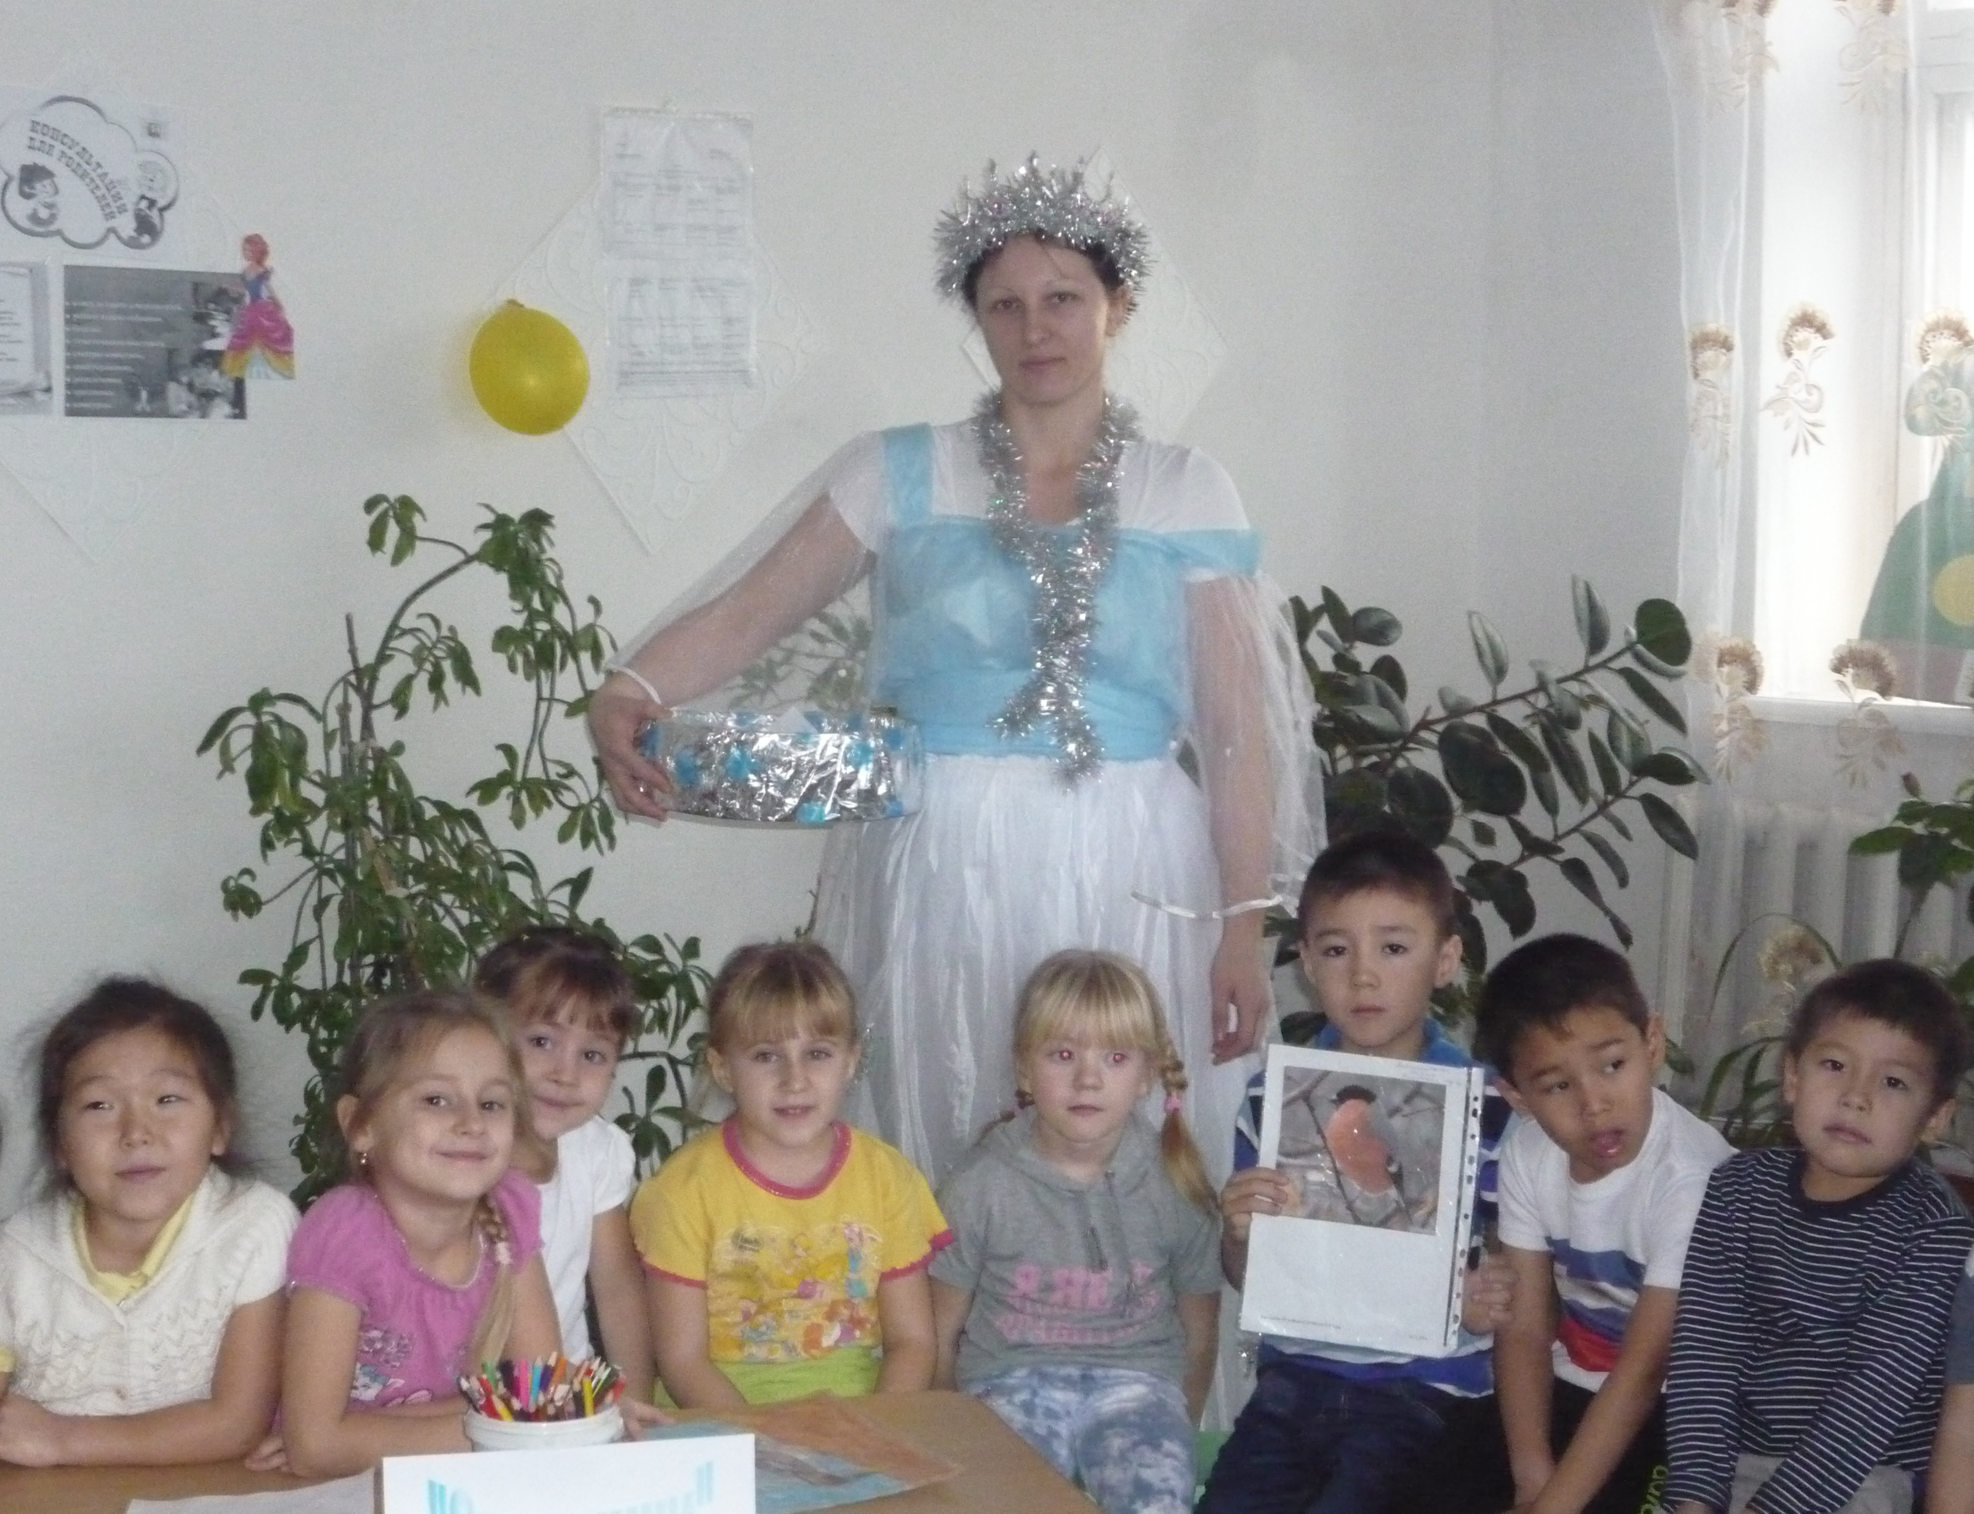

Подготовила воспитатель: Вдовкина Е.В.

2014 г.

Цель занятия: обобщить знания детей по теме «Зима».

Задачи:

Образовательные:

– Закрепить в сознании детей признаки зимы, сезонные изменения в природе, связанные с зимним периодом.
- активизировать и расширять словарь детей по данной теме;
- продолжать учить детей подбирать слова-признаки;
- уточнение и расширение запаса конкретных представлений о зимних явлениях.

Развивающие:
- развивать диалогическую речь: умение слушать партнёра, реагировать на высказывание сверстника, соблюдать в беседе очерёдность, быть доброжелательным, обобщать имеющийся личный опыт в форме устного текста;
- стимулировать и поощрять творческие проявления детей;
- выразительно, эмоционально передавать в движениях содержание песни, двигаться в соответствии с характером музыки;
- способствовать развитию восприятия, внимания, логического мышления памяти, используя стихи, загадки, пословицы, поговорки и приметы зимы.

Воспитательные:
- прививать любовь к родной природе;
- формировать чувства коллективизма, взаимопомощи, доброжелательное отношение к друг другу;
- совершенствовать умение внимательно слушать взрослого и своих товарищей.

Предварительная работа:

- чтение произведений о зиме;
- заучивание стихов, загадок, пословиц и поговорок, зимних примет;
- разучивание песни «Санки» (с импровизацией), музыкальной игры в снежки, физкультминутки «Снеговик»;

    - конверты с картинками для капитанов;
    - картинки снеговиков, разрезанные на пять частей (формат 50х30 см);

. изготовление демонстрационного материала:
- плакаты: «Найди одинаковых снеговиков», «Что перепутал художник?»;
- медали;
- костюм Зимушка-Зима.

Ход игры

Воспитатель: Наступили холода,
Снег покрыл поля, луга,
Длинноухий зайка серый
Обернулся зайкой белым.
Перестал медведь реветь
В спячку впал в бору медведь.
Кто скажет, кто знает,
Когда это бывает?
(Зимой)

Сегодня мы будем говорить о зиме. В КВН соревнуются две команды: команда «Снежинки» и команда «Льдинки». А оценивать ответы команд будет жюри. (Дети выбирают трёх членов жюри по считалке, из числа взрослых, присутствующих на занятии).

- Представление команд

- Команда «Льдинки».
Девиз: «Один за всех и все за одного».

Приветствие команде – сопернику:
«Вы сильны, а мы сильнее!
Вы умны, а мы умнее!»

- Команда «Снежинки».
Девиз: « Если даже проиграем,
Всё равно не унываем».

Приветствие команде – сопернику:

«Кисни, кисни простокваша,
Всё равно победа наша!»

- Сейчас команды представляют себя, называя «красивые слова»:
хрупкие, большие, маленькие, бесцветные, твёрдые и т.д.).
Какие снежинки? (лучистые, пушистые, серебристые, белые, сквозные, вырезные, холодные, лёгкие, красивые и т.д.).

- Попробуйте назвать одним словом все то, что я произнесу
(поочередно каждой команде)

  - Падают белые, пушистые (снежинки).
  - Не идётся и не едется. Очень скользко – (гололедица).
  - Столовая для птиц – (кормушка).
  - Декабрь, январь, февраль. (Зимние месяцы, зима).
  - Большая куча снега. (Сугроб).
  - Место, где катаются на коньках. (Каток).
  - След от лыж. (Лыжня).
  - Птицы, которые проводят зиму у нас. (Зимующие птицы).

3. Загадки о зиме (поочередно каждой команде)
Вся я с ног до головы
Вылеплена с толком.
И глаза черным-черны,
И в руках метелка. (Снежная баба)

На деревья, на кусты
С неба падают цветы.
Белые, пушистые,
Только не душистые. ( Снег)

Прозрачен, как стекло,
А не вставишь в окно. (Лед)

Меня хлопали лопатой,
Меня сделали горбатой,
Меня били, колотили,
Ледяной водой облили.
И скатились все потом
С моего горба гуртом. (Горка)

4.Домашнее задание : Мини-проект « Дикие животные и птицы зимой».

Конкурс загадок: (Команды загадывают друг другу о зимних явлениях и развлечениях).

Он пушистый, серебристый,  Но рукой его не тронь.  Станет капелькою чистой,  Как положишь на ладонь. (Снег) | Покружилась звёздочка  В воздухе немножко,  Села и растаяла  На моей ладошке. (Снежинка)
Какой это мастер  На окна нанёс  И листья, и травы  И заросли роз ? (Мороз) | Без рук, без топоров  Через речку мост готов.  Мост как синее стекло:  Скользко, весело, светло. (Лёд)
Всё лето стояли,  Зимы ожидали,  Дождались поры –  Помчались с горы. (Санки) | Гуляет в поле,  Летает на воле,  Вдоль села пробегает  Сугробы наметает. (Метель)
Растёт она вниз головою,  Не летом растет, а зимою,  Но солнце её припечет –  Заплачет она и умрёт. (Сосулька) | Он весёлый и смешной,  На дворе стоит с метлой.  Терпеливый, нежный,  Потому что снежный.  Лучше всех на свете, его любят дети.  (Снеговик)
Два коня у меня два коня,  По воде они возят меня.  А вода – то тверда,  Словно каменная. (Коньки, лёд) | Две новые кленовые  Подошвы двухметровые:  На них поставил две ноги  И по большим снегам беги. (Лыжи)

5.«Музыкальная пауза»

Песня «Санки» (с импровизацией).

6. Конкурс капитанов

В конвертах лежат по шесть картинок, на которых изображены предметы, нужные зимой и летом (самокат, велосипед, сачок, ракета, кормушка, лопата, валенки, рукавицы, лыжи, санки).
Капитаны должны выбрать только те картинки, на которых изображены предметы, нужные зимой.
Дети рассматривают картинки и объясняют, зачем эти предметы нужны зимой. Например: « Кормушка нужна, чтобы подкармливать зимующих птиц».

7. Найди «Зимние слова»

Ребёнок читает стихотворение о зиме, а члены команды находят в тексте ребёнка, запоминают, затем называют.

Белый, чистый снег идёт,  Попадает прямо в рот,  Если только захочу,  Снег весь разом проглочу.  И тогда, что будет братцы!  На коньках не покататься,  И в снежки не поиграть,  И сугробов не видать,  И на лыжах не побегать.  Скучно будет всем без снега,  И поэтому, друзья, снег не съем, пожалуй, я! | Подарки зимы.  К нам пришла зима сама.  Принесла во двор зима: снег пушистый,  Лёд, снежки, санки, лыжи и коньки.  На деревья и кусты шапки нахлобучила,  В толстяка снеговика превратила чучело.  Звезды, листья, завитушки.  Все девчонки взяли санки.  Все мальчишки взяли клюшки.  Вот подарки так подарки!  Мы играем во дворе.  Нам не холодно, а жарко,  Будто лето в декабре.

9. Физкультурная пауза

Игра в снежки (под музыку).( кто больше соберёт снежки)

10. Игра «Да – нет»

Слушать вопросы и отвечать «Да» или «Нет».
Ведущий: Вспомните приметы зимы и ответьте на вопросы.

А зимою снег идет? (Да)
Во дворе метель метет? (Да)
С юга птицы прилетели? (Нет)
Снегири на ветки сели? (Да)
Солнце греет жарко-жарко? (Нет)
Едут санки в летнем парке? (Нет)
Ну, тогда со снежной горки
Санки мчатся к лисьей норке? (Да)
На заснеженной поляне
Серый зайка хулиганит? (Нет)
Дед Мороз к вам приходил? (Да)
Может, что-то приносил? (Да)
Шкурки яблок? (Нет)
Снегопад? (Да)
Или толстых медвежат? (Нет)
Жвачку, мусор? (Нет)
Мандарины? (Да)
Золотые апельсины? (Да)

11. Найди двух одинаковых снеговиков

Выставляются два плаката (см. Рисунок 1).

12. «Сложи картинки»

Узнай, что или кто получится? Картинка разрезана на пять частей. (Снеговик)

13. Подведение итогов

Слово жюри. Награждение (Грамоты «Самые находчивые» и «Самые сообразительные»).

14. Сюрпризный момент

Входит Зима.
Зима: - Здравствуйте, мои дорогие!
Дети: - Здравствуй, Зимушка – Зима!
Зима: - Спасибо, вам мои родные!
Я нашей встрече рада.
Приду опять – настанет час.
А вот подарки вам, ребята,
Леденцы для вас!
Вы, ребята, молодцы,
Через все прошли преграды.
Получайте леденцы!
Да с гостями попрощайтесь.
И на прогулку собирайтесь.

Приложение 1.

